معاون محترم غذا و دارو (دانشگاه علوم پزشکی و خدمات بهداشتی و درمانی تبریز)

سلام علیکم؛
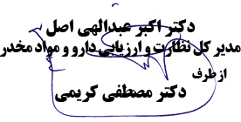
با احترام، بدینوسیله به اطلاع می رساند شرکت سبحان دارو اقدام به جمع آوری کپسول های لانسوپرازول ( سواسید) 30 میلی گرمی به شماره سری های ساخت 002 ، 003 و 004 با تاریخ انقضای 5/2018، به علت استفاده اشتباه از فویل مربوط به دلوکستین 30 میلی گرمی در بلیستر داروی فوق ،از طریق شرکتهای توزیع پخش البرز و ممتاز نموده است. لذا لازم است بلافاصله نسبت به اطلاع رسانی مناسب به مراکز تحت پوشش آن معاونت اقدام گردد./

